วันต่อต้านยาเสพติดโลก
26 มิถุนายน
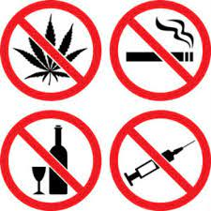
ลด ละ เลิก

